Ikea piller ved Hays dna
Maria Kentorp
30. sep. 2017
Det fremadstormende danske designbrand Hay har tegnet en kollektion til den svenske gigant Ikea. Og endda pillet ved det ikoniske Ikea-produkt, den blå bærepose
Der var engang, hvor Ikea var kendt som et halvsørgeligt varehus, man ikke pralede med at have købt et vakkelvornt spisebord til 300 kr. i.
De senere år er det svenske møbelmærkes coolfaktor steget markant, efter at det har eksperimenteret med skæve pop-upper i f.eks. en biograf i Rusland, en sengecafé i London og et råt lokale på Strøget i København, men måske allermest pga. de mange designsamarbejder.
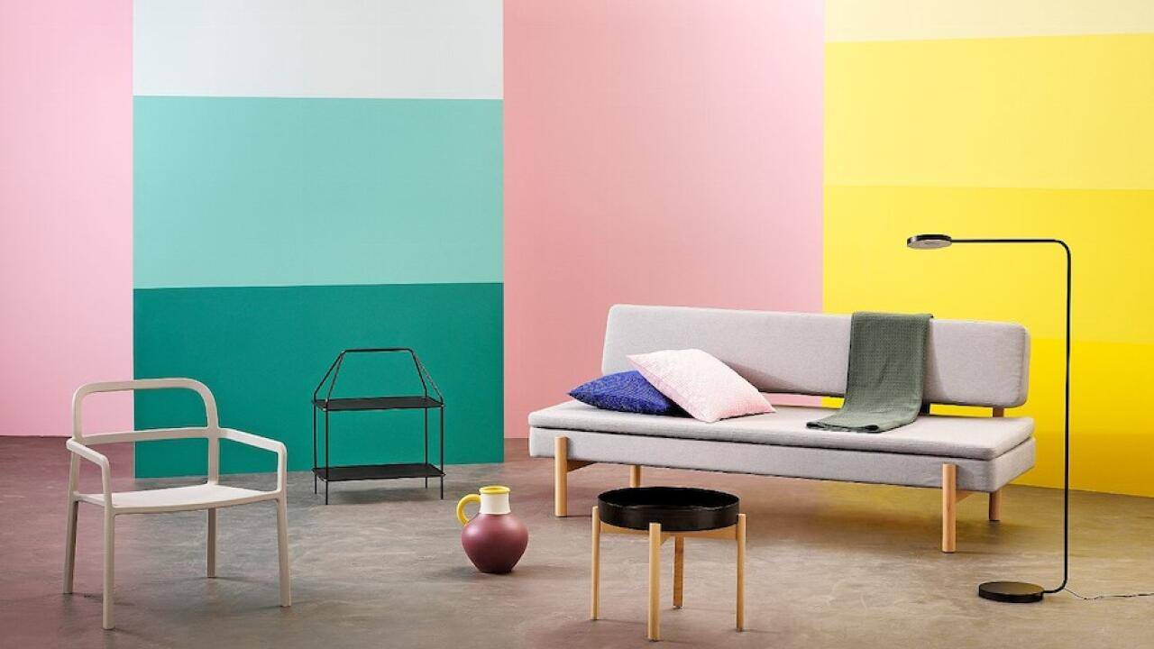Foto: PR-foto
Men på fredag 6. oktober åbner salget for det nyeste samarbejde, nemlig med det danske designmærke Hay. En kollektion, som har fået navnet “Ypperlig” og består af 30 design, nogle i flere farvevarianter.
Denne gang bliver der dog masser af eksemplarer af hver, så ingen skal gå forgæves – ud over måske den første tid, hvor de hurtige muligvis støvsuger webshoppen for hits.
“For os er design vigtigt, men det er mindre vigtigt, end at det er til at betale og inden for rækkevidde for de mange,” forklarer Mette Hay, der er medejer af Hay og ansvarlig for virksomhedens accessories, om grunden til, at “Ypperlig” ikke kommer i begrænset oplag.
Den klassiske blå pose
Hun dristede sig til at pille ved Ikeas mest kendte og brugte produkt, den blå raslepose, som man kan købe for en femmer ved udgangen eller låne med rundt i en gul version under indkøbsturen, hvis man bare skal have småting, man kan bære over skulderen.
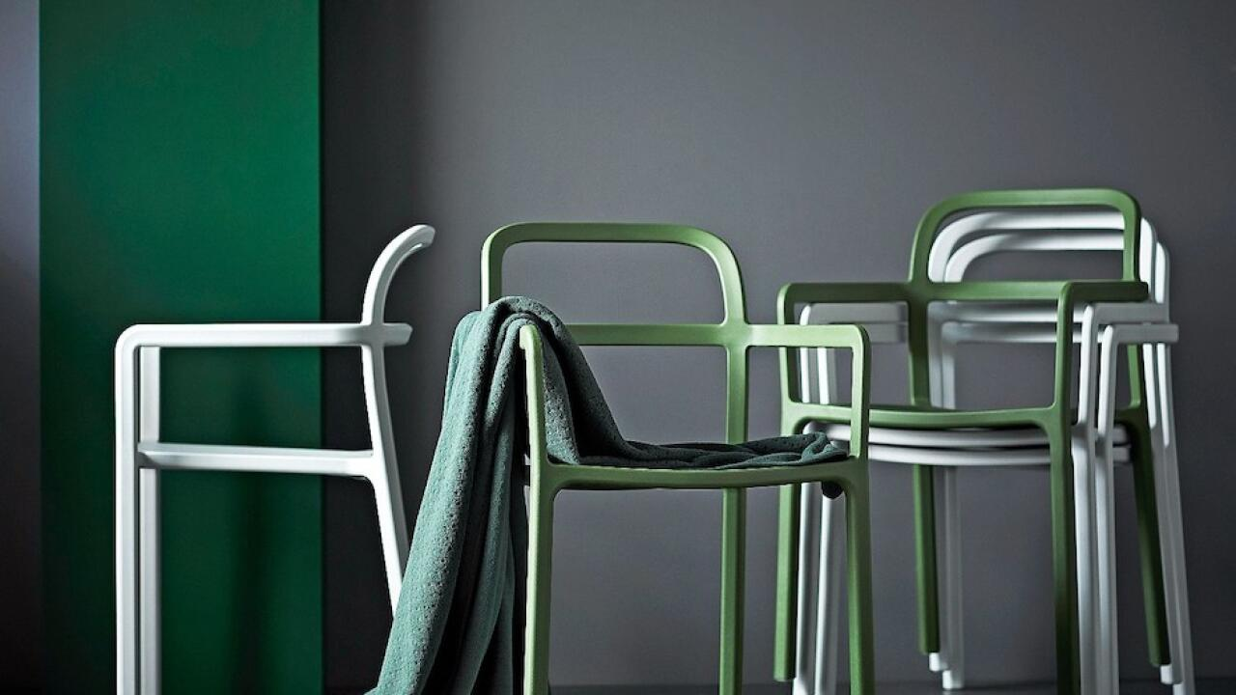Foto: PR-foto
“Jeg var så nervøs over at spørge designteamet, om jeg måtte redesigne den, fordi den er en ting, som så mange rundt omkring i verden kender og bruger. Men Ikeas designteam sagde bare: Ja, selvfølgelig,” siger Mette Hay med sin karakteristiske Herning-dialekt.
Den nye kollektion indeholder dermed seks nye versioner af posen i bl.a. vinrød, lysegrøn og mørkegrøn, som matcher f.eks. en lille plastikbakke fra kollektionen.
Har I haft nogen overvejelser i forhold til, om samarbejdet ville kunne skade jeres eget brand?
"Vi har selvfølgelig overvejet, hvad der var i det for os. Jeg var personligt meget interesseret i at lære om Ikeas produktion, og vi så også store muligheder i at få vores brand præsenteret i Asien," siger Rolf Hay.
"Vi fik det samme spørgsmål, da vi som det første ud over møbler lancerede et viskestykke. Jeg tror, at den tid, vi lever i, i høj grad handler om at udveksle erfaringer, og fremtiden handler meget om samarbejde," siger Mette Hay.
Hvad var det vigtigste, I på Hay lærte af samarbejdet?
"Enkelheden i Ikeas forsyningskæde og at gøre noget, der er komplekst som kollektionens spisestuestol, mere enkelt og dermed bedre og mere overkommeligt i pris," siger Rolf Hay.
Hipt og urbant
For Ikea giver Hay det svenske mærke et strejf af noget hipt og urbant, som det længe har flirtet med. Traditionelt har Ikea altid ligget i store byers forstæder, men rykker for første gang permanent ind i en storby med åbningen af varehuset ved Dybbøls Bro med postnummer København V i slutningen af 2019.
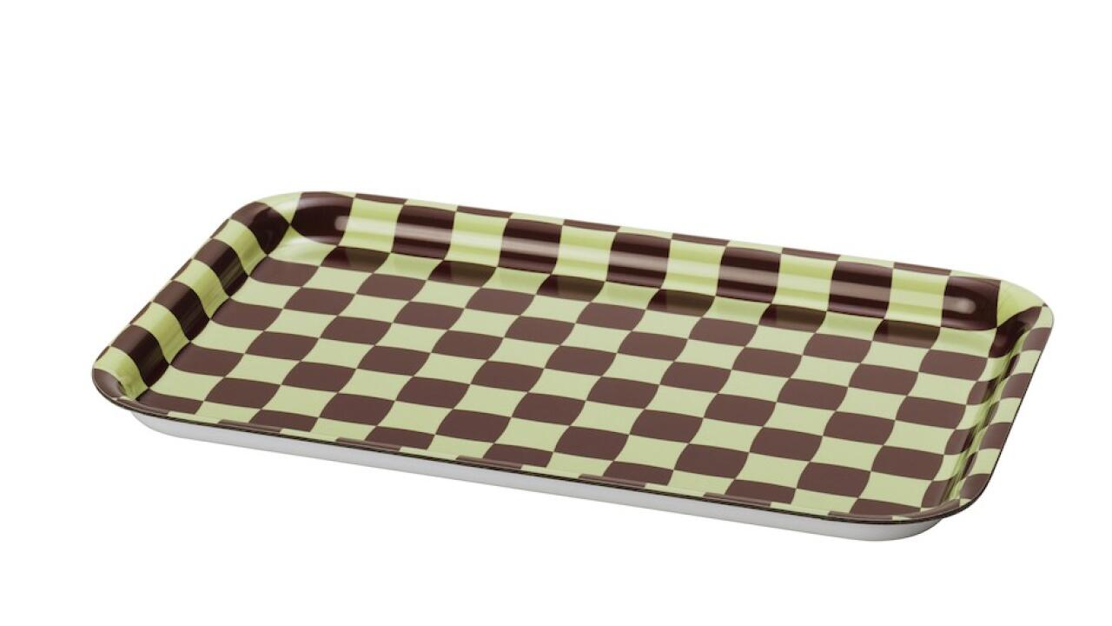Foto: PR-foto
"Hay har en anden kundegruppe end vores i store træk, og Hay er meget etableret i byerne, mens vi ligger udenfor. Samtidig repræsenterer Hay en anden side af den skandinaviske designtradition, som passer godt ind," siger designchef i Ikea, Marcus Engmann og forklarer, at Ikea bruger de forskellige samarbejder til at lære af de forskellige designere.
Med Ilse Crawford handlede kollektionen meget om bæredygtige materialer som kork, der havde været ude i kulden i lang tid, men efterfølgende med Crawfords "Sinnerlig"-kollektion har fået ærespladser i boligmagasinernes reportager. Som altid var taktilitet, altså kvaliteten at noget er rart at røre ved, et kodeord for hendes produkter, mens opgaven for Tom Dixon er at gentænke en klassiker.
De tidligere kollektioner var længe ventede af forbrugerne, fordi bloggerne og boligmagasinernes onlineversioner havde promoveret dem, længe før de kom på hylderne, og derfor nåede de mest populære produkter slet ikke så langt.
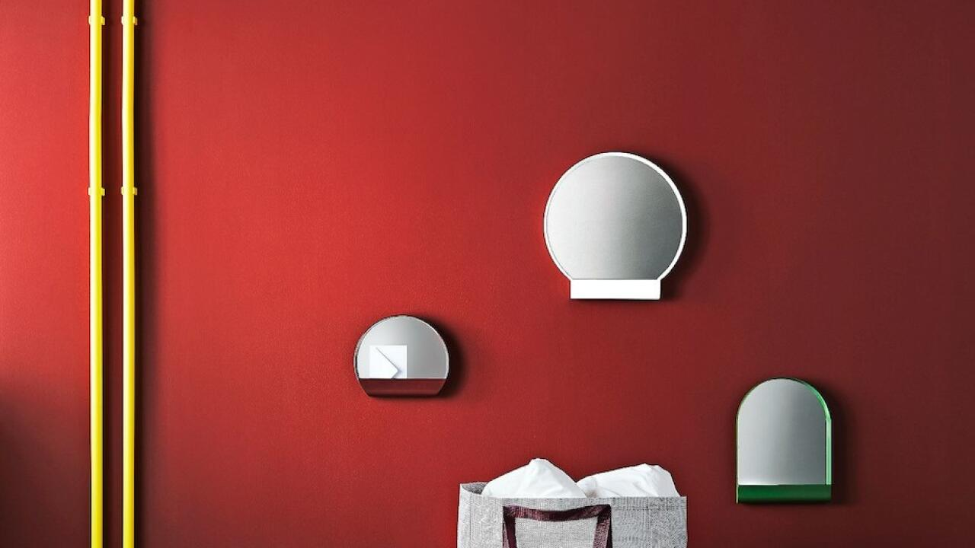Foto: PR-foto
"Forbrugerne ved, hvad de vil have, og de rykker hurtigt. Det har bl.a. noget at gøre med, at kommunikationen på de sociale medier går så hurtigt. Før var det kun indkøberne, der så produkterne i god tid på messerne. Nu er alle med," siger hun.
Hun kastede sig i første omgang over produkter, som hun altid selv anskaffer sig i Ikea, som bl.a. servietter og fleeceplaider, som gennem hendes og hendes teams hænder har fået farver, der sjovt nok passer til en anden ny Hay-lancering, nemlig "Hay Kitchen Market".
Rolf Hay har primært haft fokus på de store møbler i kollektionen, og hans favorit er spisebordsstolen, der er støbt i ét stykke og lavet i en sprøjtestøbeform med et enkelt skud flydende plast. Den var utroligt kompliceret at udvikle, men det tager nu kun 30 sekunder at fylde formen, hvilket han som produktionsnørd stadig kan flippe over.
Hvad der hitter hos forbrugerne og boligstylisterne, får vi snart at se.
make@borsen.dk

